新 书 推 荐
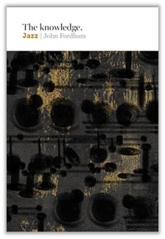
中文书名：《爵士乐》
英文书名：JAZZ
作 者：John Fordham
出 版 社：Quadrille
代理公司：ANA London/ANA/Vicky Wen
页 数：160 页
出版时间：2015年6月
代理地区：中国大陆、台湾
审读资料：电子稿
类 型：音乐

内容简介：

“我爱上了爵士乐因为它听起来就像生活一样，每分每秒都鲜活且即兴：对惊叹或爱的不尽完美的宣言，痛苦或愤怒的狂热，漫步中的冷静自信，缓慢蓝调中紫色音符的沮丧。”

爵士悖论：为什么一种在近百年的时间里改变了世界音乐发展的艺术形式和古典乐、歌剧或是流行音乐相比仍处于边缘化的位置？《爵士乐》在这一问题上为那些被这种音乐的影响力和创造力所吸引以及也偶尔被它的神秘特质所迷惑的人们进行了解读。从爵士乐第一波浪潮的图谱到爵士乐的整个历史，《爵士乐》将带领你从非裔美国爵士形式的起源，到来自不同文化的塑造了20世纪最具创新音乐类型的艺术家们。

作者简介：

約翰·福德姆（John Fordham）是《卫报》（Guardian）的爵士乐评论员。他在这一主题上撰写了多部作品，在包括Time Out和JazzUK的刊物上发表作品，以及参与电台电视台的纪录片制作。他是Time Out和City Limits的前编辑，和BBC第三电台Jazz on 3节目的定期撰稿人。

媒体评价：

“这是一部精彩的作品…这部精炼的作品回答了那个古老的问题：有没有一种轻松的方法来学习爵士乐基础？”
----London Jazz News

谢谢您的阅读！
请将回馈信息发至：文清（Vicky Wen）
安德鲁﹒纳伯格联合国际有限公司北京代表处
北京市海淀区中关村大街甲59号中国人民大学文化大厦1705室
邮编：100872
电话：010-82449185 传真：010-82504200
网址：www.nurnberg.com.cn
微博：http://weibo.com/nurnberg
豆瓣小站：http://site.douban.com/110577/
微信订阅号：ANABJ2002

